Veszprémi Szakképzési Centrum Ipari Technikum

**Szakképzés neve: Szoftverfejlesztő**

**OKJ száma: 54 213 05**

SZAKDOLGOZAT

Cím

Dudás Erika Mátics Dániel

témavezető 13.C



Veszprém, 2022

Tartalomjegyzék

Témaválasztás 3

Indoklás 3

Tervek a projekttel 3

Adatbázisterv 4

Jogosultsági szintek 5

Hitelesítetlen felhasználó 5

Hitelesített adminisztrátor felhasználó 5

Használt nyelvek és keretrendszerek 6

HTML 6

CSS 6

JavaScript 6

PHP 6

SQL 6

Bootstrap 6

jQuery 7

Three.js 7

Fejlesztői környezet 8

XAMPP 8

Telepítés 8

Visual Studio Code 12

Böngészők 12

Oldalterv 13

# Témaválasztás

Záródolgozatom témájának egy webes térkép alkalmazás elkészítését választottam. Az alkalmazás célja az lenne, hogy segít a felhasználónak eljutni A pontból B pontba. A térképen az Ipari épületének alaprajza szerepelne, a szintek között gombokkal lehetne váltogatni is. Meg lehetne adni a kiindulási pontot (terem) és a célpontot (másik terem), az alkalmazás pedig segítene megtalálni a keresett termet és útvonaltervet készítene, amit vizuálisan is vonalakkal megjelenítene az alaprajzon.

## Indoklás

Célközönségnek az Iparis tanárokat és diákokat gondolnám, mivel utóbbiaknál (főleg a kevesebb helyismerettel rendelkező alsóbb éveseknél) gyakran előfordul, hogy az épület egyes részeinek holléte sem egyértelmű nem, hogy az oda vezető út.

Az ötlet születésének körülményei kissé ironikusan, de az, hogy négy év után is tudtak olyan terembe küldeni, amiről csak annyit tudtam eldönteni, hogy melyik szinten keressem.

## Tervek a projekttel

//TODO ezt most már nincs energiám…(2021. 12. 22. 4:04:11)

# Adatbázisterv

A webalkalmazás működéséhez szükség lesz egy adatbázisra is, amiben az egyes termek számát és pozíciója lenne. Az adatok tárolását úgy oldanám meg, hogy először is csomópontokat tartanék nyilván egyedi azonosítóval, valamint X és Y pozícióval. Másodszor a termekről tárolnék egyedi azonosítót, a terem számát és egy csomópont azonosítóját, amihez kötni szeretném a termet. Ezeken kívül lenne egy harmadik tábla is, ami a csomópontok közti kapcsolatot írná le. Ez tartalmazna egy egyedi azonosítót, valamint egy-egy csomópont azonosítót. Ilyen módon az adatok egy nagy gráfként ábrázolhatóak és egyszerű algoritmusokkal kereshető a két pont közötti legrövidebb útvonal is. Ezeken kívül opcionálisan bevezethető egy negyedik tábla is, amivel egyéb elnevezéseket társíthatunk az egyes termekhez, ennek alkotóelemei egy egyedi azonosító, egy terem azonosítója és egy karakterlánc típusú elnevezés mező lenne.

Csomópont tábla

* ID - Int(11) - Ez a kulcs, AI
* X pozíció - Float
* Y pozíció - Float

Szomszédosság tábla

* ID - Int(11) - Ez a kulcs, AI
* Csomópont ID - Int(11) FK(Csomópont tábla/ID)
* Szomszédos csomópont ID - Int(11) FK(Csomópont tábla/ID)

Terem tábla

* ID - Int(11) - Ez a kulcs, AI
* Terem száma - Varchar(45)
* Teremhez tartozó csomópont ID - Int(11) FK(Csomópont tábla/ID)

Alias tábla

* ID - Int(11) - Ez a kulcs, AI
* Terem ID - Int(11) FK(Terem tábla/ID)
* Elnevezés - Varchar(45)

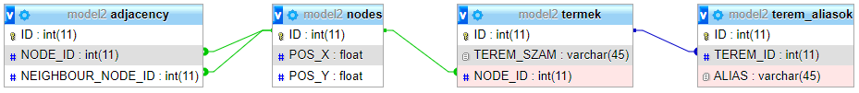

# Jogosultsági szintek

## Hitelesítetlen felhasználó

Ezen felhasználók számára teljes mértékben korlátozások nélkül elérhetők és igénybevehetők az oldal főbb funkciói, mint például az alaprajz böngészése, vagy az útvonaltervezés funkció használata. Azonban az adminisztrációs felülethez ennek a felhasználónak nincs hozzáférése.

## Hitelesített adminisztrátor felhasználó

A rejtett url címen elérhető adminisztrációs felület bejelentkező űrlapján sikeresen hitelesített felhasználók hozzáférést kapnak az adminisztrációs vezérlőpulthoz, ahol lehetőségük van csomópontok hozzáadására, eltávolítására, valamint a meglévő csomópontok tulajdonságainak módosítására (pozíció, kapcsolatok). Joga van termek felvételére, törlésére és módosítására, aliasok hozzáadására és eltávolítására. Ezeknek a felhasználóknak jogukban áll új adminisztrátor felhasználói fiókokat létrehozni. És végül, de nem utolsó sorban ezen felhasználók jogkörébe tartozik az alaprajz vektorképének cseréje is.

# Használt nyelvek és keretrendszerek

## HTML

A HTML vagy másnéven HyperText Markup Language egy leíró nyelv, amivel weboldalak felépítését és kinézetét írhatjuk le, hogy ezt a böngésző hogyan jelenítse meg. Jelenleg a szabvány ötödik verziójánál járunk, aminek fő célja, hogy külső beépülő modulok nélkül hozhassunk létre webalkalmazásokat.

## CSS

A CSS vagy Cascading Style Sheets egy stílusleíró nyelv, mellyel meghatározható milyen módon jelenjen meg a html oldalunk a böngészőben.

## JavaScript

A JavaScript egy objektumorientált programozási szkriptnyelv, ami főképp webes felhasználásban elterjedt, de használható máshol is hasznosítható. Segítségével könnyedén hozhatunk létre dinamikus, felhasználói interakcióra reagáló weboldalakat.

## PHP

A PHP egy széleskörben elterjedt szerveroldali szkriptnyelv. Használatával dinamikus tartalmat vihetünk weboldalunkra. Nagy előnye, hogy a felhasználó böngészője már csak a kód eredményét kapja, így olyan műveleteket is végezhetünk, amik nem lennének célszerűek vagy biztonságosak, ha a felhasználó gépén történnének.

## SQL

Az SQL vagy Structured Query Language relációsadatbázisokból való lekérdezések leírására szolgál. Segítségével megfogalmazhatjuk milyen adatokat és milyen formában szeretnénk megkapni az adatbázis szervertől. Ez is fontos szerepet játszik a dinamikus weboldalak kialapításában.

## Bootstrap

A Bootstrap egy ingyenes és szabad felhasználású CSS keretrendszer. Tartalmát főképp a hatalmas css állomány adja, de teljes funkcionalitásához szükség van pár javascript állományra is. Alkalmazásával könnyedén készíthetünk esztétikus és reszponzív weboldalakat. Használata pedig rendkívül egyszerű, a többszáz rendelkezésreálló css osztálykijelölők használatával és kombinációjával érhetjük el a kívánt végeredményt.

## jQuery

A jQuery egy ingyenes és szabad felhasználású javascript könyvtár. Számtalan függvénnyel járul hozzá a könnyed fejlesztéshez és átlátható kód írásához. Számos ismert cég is használja.

## Three.js

A Three.js egy ingyenes és szabad felhasználású javascript könyvtár és alkalmazásprogramozási felület. Segítségével lehetőség nyílik három dimenziós grafikák megjelenítésére weboldalunkon. Alkalmazásával hardveresen gyorsított 3D animációk és grafikák készíthetők a böngészőbe egy kis javascript használatával bármilyen beépülő modul vagy plugin nélkül.

# Fejlesztői környezet

## XAMPP

A XAMPP egy nyílt forráskódú programcsomag ami kifejezetten php fejlesztők számára készült, így a csomag tartalmaz webszervert az apache személyében, előre konfigurált php modullal. Kapunk még egy adatbázis szervert és egy webes alapú vezérlőpultot a kezeléséhez. Be van építve még egy ftp és egy mail szerver is, ha esetleg szükség lenne valamelyikre. Továbbá elérhető egy java alapú webszerver szolgáltatás is.

### Telepítés

Először is szükség van a program telepítőjére amit a [www.apachefriends.org](http://www.apachefriends.org) oldalon egyszerűen beszerezhetünk. Egyszerűen írjuk be a keresőbe hogy „xampp” és nagy valószínűséggel az első találat jó is lesz.

Ezen az oldalon válasszuk ki a rendszerünknek megfelelő telepítőt (az egyszerűség kedvéért én a windows verzióval fogok foglalkozni a továbbiakban).

A megfelelő platform kiválasztása után a letöltés el is indul, de előfordulhat, hogy előtte meg kell adnunk hová szeretnénk elhelyezni a letöltött fájlt.

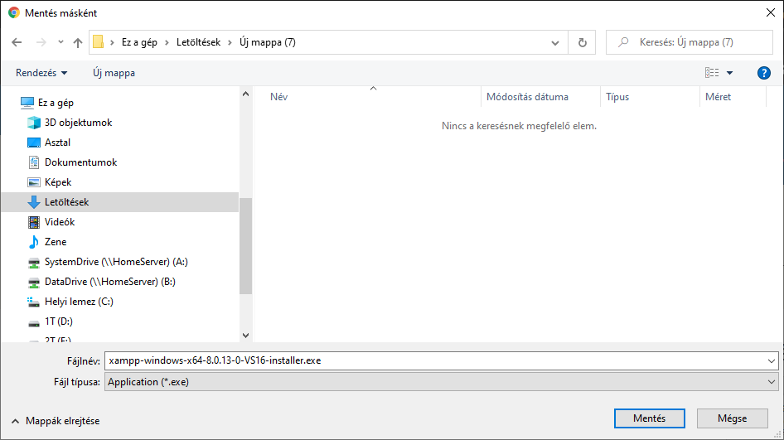

Miután a letöltés befejeződött azonnal el is indíthatjuk a telepítőt. Ha ennél a lépésnél a rendszer megkérdezné, engedélyezzük, hogy a program módosításokat hajtson végre a számítógépen.

Innentől csak a tovább gombot kell megnyomnunk párszor, majd kiválasztani hová telepítsük.

Utána a következő résznél pedig vegyük ki a pipát, hogy a telepítő ne nyissa meg a böngészőt.

Ha mindent jól csináltunk a telepítés kezdetét veszi.

A telepítés során engedélyezzük a hozzáférést az apache számára, majd nyomjunk a befejezés gombra a telepítő ablak bezárásához és a xampp vezérlőpult indításához.

## Visual Studio Code

A fejlesztés során a Visual Studio Code fejlesztői környezetet használom, mivel számtalan beépített funkcióval segíti a munkát a kód bizonyos részeinek színezésétől a kiegészítési javaslatokik, valamint a projekt során használt összes nyelvet támogatja így nem volt kérdés, hogy ezt fogom használni.

## Böngészők

A fejlesztés során tesztelésre több böngészőt felváltva használok, hogy megbizonyosodjak róla, hogy mindenhol megfelelően jelenik-e meg a tartalom. Ezek a böngészők számítógépen a Google Chrome, Microsoft Edge és a Firefox mobilkészüléken pedig a Google Chrome mobilváltozata.

# Oldalterv

Úgy tervezem, hogy nem lesz szükség aloldalakra sem, minden a főoldalról lesz elérhető. Ezt az oldalt megpróbálom majd a lehető legjobban optimalizálni mind mobilos, mind számítógépes használatra is, hogy a felhasználói élmény zökkenőmentes legyen.

Számítógépes nézetben (Szélesebb kijelzőkön) az oldalt teljes egészében kitölti majd a térkép, ami az épület alaprajzát mutatja majd szintekre bontva. Valamint bal oldalról elő lehet majd hívni egy oldalsó menüt is. Itt a navigációhoz szükséges adatokat fogja tudni megadni a felhasználó.

Mobilos nézetben az oldal tetején fog elhelyezkedni a navigációhoz szükséges űrlap, alatta pedig a képernyőt teljes egészében kitöltő térkép lesz.

Minden nézetben lesz a menü elrejtésére is lehetőség, valamint a jobb alsó sarok tartalma is változatlan a két nézetben. Jobb alul az épület szintjeinek váltására szolgáló gombokat és a térkép nagyítására, valamint kicsinyítésére szolgáló gombok kapnak majd helyet.